Лабораторная работа 2

Создать приложение, позволяющее производить следующие преобразования над изображением **с сохранением результатов**:

1. **Свертка** изображения линейными фильтрами с различными коэффициентами ядра (можно реализовать фильтры из лекции: *тиснение, увеличение контрастности и т.д.*). filter2D()
2. **Сглаживание** изображений функциями **blur, GaussianBlur и medianBlur**.
3. В качестве исходного изображения возьмите изображение предметов желательно на однородном фоне. Примените с нему операции **эрозии** и **дилатации** (внимание: эти операции применяются к бинарному изображению!). erode() и dilate()
4. Выполните задание 3, но вместо простой бинаризации примените адаптивную бинаризацию. Сравните результаты 3-го и 4-го заданий.

*При выполнении работы рекомендуется пользоваться материалами лекции и «Пособием к комп зрению» (размещено на diskstation)*

**Вопросы:**

1. Расскажите принцип работы матричных фильтров. Что такое свертка изображения?

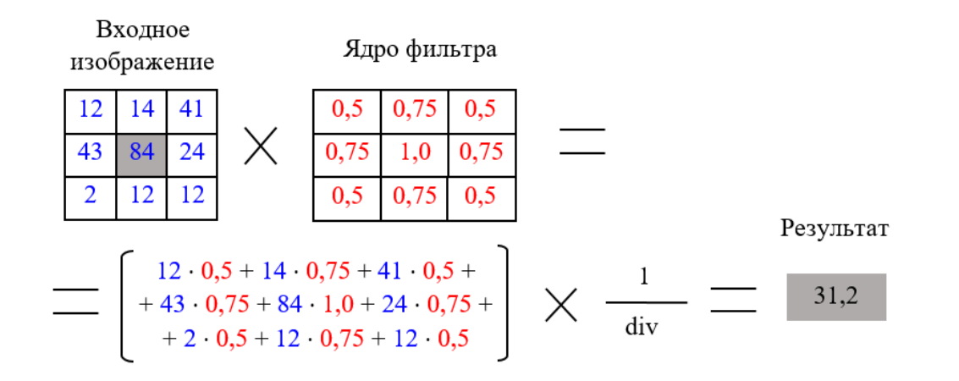

Cвёртка — это операция вычисления нового значения заданного пикселя, при которой учитываются значения окружающих его соседних пикселей.

1. Расскажите принцип работы медианного фильтра. Чем результат работы медианного фильтра отличается от результата работы фильтра Гаусса?

Фильтр работает с матрицами различного размера, но в отличие от матрицы свёртки, размер матрицы влияет только на количество рассматриваемых пикселей. Пиксели, которые «попадают» в матрицу вокруг текущего пикселя, сортируются, и выбирается серединное значение из отсортированного массива. По сути, определяется медиана в отсортированном наборе данных. Это значение и является выходным для текущего пикселя.

Медианный фильтр убирает шумы, гаус просто размазывает

1. Назовите морфологические преобразования изображения?

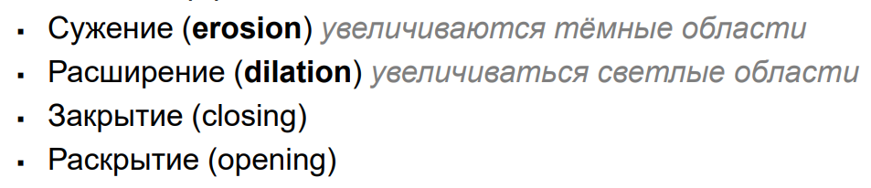

1. Какой эффект наблюдается в результате применения морфологических операций к бинарному изображению?

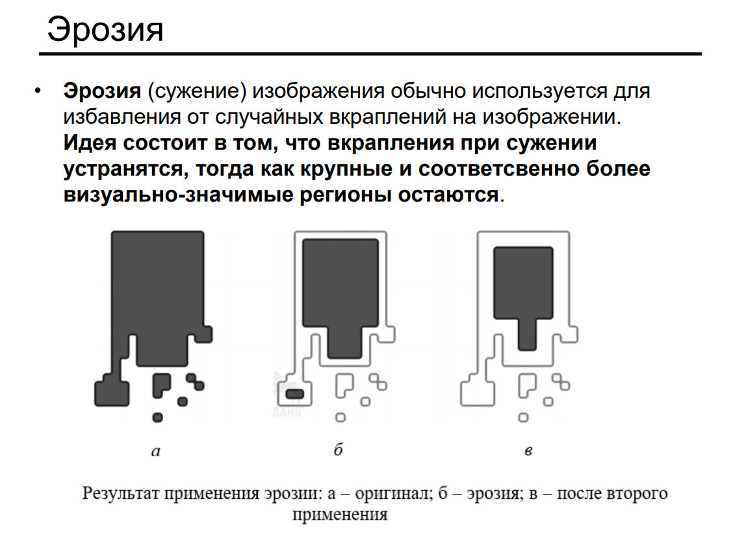

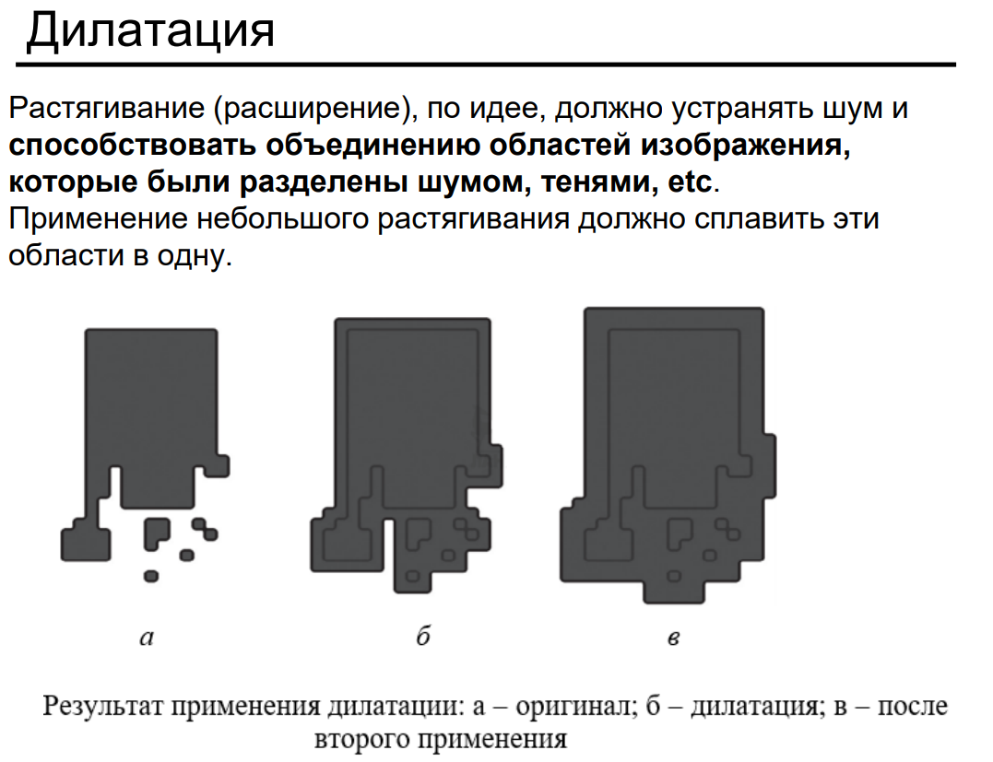

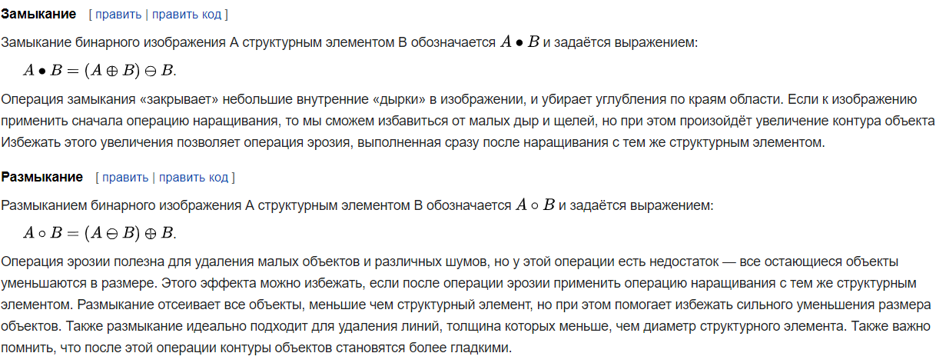

1. В каких ситуациях имеет смысл применять операции замыкания и размыкания?